МИНИСТЕРСТВО ПРОФЕССИОНАЛЬНОГО ОБРАЗОВАНИЯ И
ЗАНЯТОСТИ НАСЕЛЕНИЯ ПРИМОРСКОГО КРАЯ
КРАЕВОЕ ГОСУДАРСТВЕННОЕ АВТОНОМНОЕ
ПРОФЕССИОНАЛЬНОЕ ОБРАЗОВАТЕЛЬНОЕ УЧРЕЖДЕНИЕ
«ПРОМЫШЛЕННЫЙ КОЛЛЕДЖ ЭНЕРГЕТИКИ И СВЯЗИ»

09.02.01 Компьютерные системы и комплексы

Допущено к защите
Зам. директора по УМР
____________ Ю.А. Савищенко
«___»_________20 г.

ДИПЛОМНАЯ РАБОТА

Разработка высокопроизводительной библиотеки искусственных нейронных сетей на языке C++ с применением технологий параллельных вычислений
Нормоконтроль  ____________ И.О. Фамилия  «___»_________2026 г.  Рецензент  ____________ И.О. Фамилия  «___»_________2026 г. | Руководитель  ____________ И.О. Фамилия  «___»_________2026 г.  Студент  ____________ Р.О. Шахов  «___»__________2026 г.
Защищена с оценкой ________________

Протокол ГЭК №___
«___»_____________2026 г.
Председатель ГЭК
____________ И.О. Фамилия

Владивосток
2026

ВЕДОМОСТЬ ДОКУМЕНТОВ
№ строки | Формат | Обозначение | Наименование | Кол-во лист | Примечание
1 | А4 | ДП 09.02.01 141-КС-22 ПЗ | Задание на дипломную работу | 1
2 | А4 | ДП 09.02.01 141-КС-22 ПЗ | Пояснительная записка | 68
3 | CD | ДП 09.02.01 141-КС-22 ПЗ | Презентация | 14
4

ПОЯСНИТЕЛЬНАЯ ЗАПИСКА

СОДЕРЖАНИЕ
ВВЕДЕНИЕ 7
Цель и задачи проекта 7
Объект и предмет исследования 8
Методология и технологии 8
Объём и структура работы 9
АНАЛИЗ ПРЕДМЕТНОЙ ОБЛАСТИ И ПОСТАНОВКА ЗАДАЧИ 10
ПРОЕКТИРОВАНИЕ ПРОГРАММНОГО КОМПЛЕКСА MNNL 11
РЕАЛИЗАЦИЯ 12
Матричное умножение и использование cuBLAS 14
Модуль nn и демонстрация обучения 18
Демонстрация обучения XOR 19
ТЕСТИРОВАНИЕ И ОЦЕНКА ПРОИЗВОДИТЕЛЬНОСТИ 20
ТРЕБОВАНИЯ К ВЫЧИСЛИТЕЛЬНОМУ СТЕНДУ 22
МЕТОДОЛОГИЯ ЭКСПЕРИМЕНТА 24
ПАМЯТЬ И СИНХРОНИЗАЦИЯ CUDA 27
БЕНЧМАРКИ GEMM 29
АСИНХРОННОСТЬ CUDA 31
C++20 И КАЧЕСТВО КОДА 33
CMAKE И СБОРКА 35
ДОКУМЕНТИРОВАНИЕ СБОРКИ 37
ВЕРСИИ И BUILD_TEST 39
МОДЕЛЬ GPU 41
УСТОЙЧИВОСТЬ FLOAT 43
СРАВНЕНИЕ С ФРЕЙМВОРКАМИ 45
СОПРОВОЖДЕНИЕ КОДА, СБОРКА И ПОСТАВКА АРТЕФАКТОВ 47
ПЕРСПЕКТИВЫ РАЗВИТИЯ И ОГРАНИЧЕНИЯ ВНЕДРЕНИЯ 49
ЗАКЛЮЧЕНИЕ 51
СПИСОК ИСПОЛЬЗОВАННЫХ ИСТОЧНИКОВ 52

ВВЕДЕНИЕ
Современная инженерная подготовка в области интеллектуальных систем всё чаще опирается не только на готовые высокоуровневые инструменты, но и на умение «заглянуть под капот»: понять, как устроено хранение тензоров, как выполняется перенос данных между памятью хоста и устройством, зачем в цепочке вычислений появляется библиотека линейной алгебры и как формально описывается обратный проход при ограниченном наборе примитивов. Именно эта образовательная и исследовательская потребность обуславливает актуальность рассмотрения компактных реализаций, подобных MNNL.
Рост доступности графических ускорителей и развитие экосистемы CUDA привели к тому, что даже учебные проекты нередко ориентируются на GPU. Вместе с тем полнофункциональные фреймворки скрывают множество решений за уровнем Python-API, что затрудняет пояснение в пояснительной записке «что именно считает программа на стенде». Наличие в репозитории воспроизводимой сборки CMake, демонстрационного обучения на классической задаче XOR и отдельного бенчмарка матричного умножения позволяет связать текст ВКР с конкретными измеримыми сценариями.
В рамках настоящей работы подчёркивается, что корректное описание ограничений (тип float, минимальный API, отсутствие промышленного конвейера данных) не умаляет ценности проекта, а наоборот, задаёт честную рамку интерпретации результатов. Это согласуется с общепринятой практикой инженерных работ, где явная фиксация допущений является обязательным элементом научной и учебной культуры.

Цель и задачи проекта
Целью работы является целостное описание программного комплекса MNNL как минималистичной библиотеки на C++ с использованием CUDA и cuBLAS, предназначенной для демонстрации ключевых идей тензорных вычислений, автоматического дифференцирования в ограниченном объёме и тонкого слоя нейросетевых примитивов.
Для достижения указанной цели в работе последовательно решаются задачи аналитического, проектного и описательного характера. В частности, необходимо связать архитектуру репозитория с принятыми в отрасли ориентирами, пояснить роль отдельных модулей, показать логику переноса вычислений на GPU и обосновать выбор средств измерения производительности. Отдельное внимание уделяется тому, как формулируются требования к конфигурации стенда при интерпретации численных результатов.
Для достижения цели поставлены следующие задачи:
- проанализировать место MNNL среди полнофункциональных фреймворков и зафиксировать ограничения;
- описать архитектуру (библиотека tensor, модуль nn, демонстрационные программы, тесты, бенчмарк);
- раскрыть реализацию переноса данных CPU↔GPU, матричного умножения и цепочки autograd;
- охарактеризовать тестирование и подход к оценке производительности (bench_matmul);
- сформулировать выводы и направления развития.

Объект и предмет исследования
Объектом исследования выступает процесс организации численных операций для обучения искусственных нейронных сетей в гетерогенной вычислительной среде, где сосуществуют ресурсы CPU и GPU, а также программные интерфейсы управления памятью и очередью вычислений.
Предметом исследования являются конкретные программные средства реализации MNNL: класс Tensor<float>, подсистема autograd, модуль nn, сценарии сборки CMake и демонстрационные приложения, включая пример обучения на задаче XOR и утилиту измерения производительности матричного умножения.

Методология и технологии
Реализация выполнена с ориентацией на стандарт C++20 и инструментальную цепочку CMake. Вычислительно нагруженные фрагменты используют CUDA Runtime, библиотеку cuBLAS и при необходимости собственные CUDA-ядра там, где это предусмотрено архитектурой проекта. Такой набор технологий является распространённым в высокопроизводительных вычислениях и хорошо документирован производителем аппаратного обеспечения, что облегчает воспроизведение экспериментов на различных стендах.
Сборка организована таким образом, чтобы обеспечить получение статической библиотеки tensor, заголовочных файлов и набора исполняемых примеров. Опционально подключаются unit-тесты и бенчмарк bench_matmul, что отражает стремление к балансу между компактностью репозитория и инженерной дисциплиной проверки качества.

Объём и структура работы
Пояснительная записка построена так, чтобы читатель мог последовательно перейти от постановки вопроса к архитектурным решениям, затем к деталям реализации, к вопросам проверки и измерения, а также к сопутствующим инженерным аспектам эксплуатации и сопоставления с отраслевой практикой. Разделы 1–5 охватывают введение, анализ предметной области и постановку задачи, проектирование, реализацию ключевых подсистем и тестирование с оценкой производительности. Разделы 6–11 дополняют основное изложение: требования к вычислительному стенду и воспроизводимость результатов, управление памятью и синхронизацию на CUDA, численную устойчивость в представлении float, сопоставление с полнофункциональными фреймворками, вопросы сборки и поставки артефактов, а также перспективы развития и ограничения внедрения. Заключение обобщает результаты; список источников завершает документ и подлежит оформлению по требованиям кафедры.

АНАЛИЗ ПРЕДМЕТНОЙ ОБЛАСТИ И ПОСТАНОВКА ЗАДАЧИ
Рынок программных средств для глубокого обучения характеризуется наличием зрелых экосистем, ориентированных на широкий круг пользователей. Такие системы, как правило, включают развитые механизмы оптимизации, обмена моделями, интеграции с инфраструктурой предприятий и облачными сервисами. Для учебного проекта подобный уровень сложности не всегда оправдан, поскольку увеличивает объём кода и снижает наглядность ключевых механизмов.
MNNL сознательно занимает иную позицию: это не попытка заменить промышленный фреймворк, а компактное ядро, в котором прослеживаются базовые операции тензорной алгебры на GPU, запись операций для обратного прохода и минимальный слой абстракций «слой—последовательность слоёв». Такое позиционирование упрощает включение материала в пояснительную записку, поскольку позволяет сослаться на конкретные файлы и функции без необходимости описывать десятки подсистем.
Вместе с тем необходимо подчеркнуть ограничения текущей версии. Основной численный тип — float; шаблонное обобщение на double или half не является целью данной итерации проекта. Публичный API «нейросети» минимален: отсутствуют развитые оптимизаторы высокого уровня, даталоадеры, обмен через ONNX и иные компоненты, которые ожидаются в промышленных решениях. Часть операций предполагает согласованное состояние данных на CPU и GPU; при расширении функциональности потребуется расширение тестового покрытия.
Результаты измерения производительности зависят от модели GPU, версии драйвера и установленной версии CUDA. Поэтому в экспериментальной части выпускной квалификационной работы целесообразно отдельно приводить конфигурацию стенда и условия сборки, чтобы обеспечить сопоставимость результатов.
С учётом изложенного постановка задачи сводится к необходимости описать и обосновать реализацию тензорного ядра с переносом вычислений на GPU и матричным умножением через cuBLAS, подсистемы autograd для ограниченного набора операций, модуля nn в объёме репозитория, а также демонстрационных программ и опциональных тестов и бенчмарка.

ПРОЕКТИРОВАНИЕ ПРОГРАММНОГО КОМПЛЕКСА MNNL
На этапе проектирования важно разделить ответственность между вычислительным ядром и слоем нейросетевых абстракций. Такое разделение соответствует принципу единственной ответственности и облегчает сопровождение: изменения в CUDA-реализации тензора не должны автоматически требовать переработки интерфейса полносвязного слоя, если контракт данных сохраняется.
Вычислительное ядро представляется статической библиотекой tensor. В состав CUDA-единицы компиляции входят реализации, связанные с тензором, пользовательскими ядрами, матричными операциями и autograd. Заголовочные файлы задают интерфейс, доступный остальным частям проекта. Модуль nn оформлен преимущественно заголовками и опирается на операции тензора, что согласуется с минималистичной целью репозитория.
Сборка организована средствами CMake: корневой CMakeLists.txt подключает подпроект ransform, внутри которого задаются цели tensor, исполняемые примеры и опциональные тесты и bench_matmul. Для tensor отдельно задаются архитектуры GPU и зависимости CUDA::cudart и CUDA::cublas. Правила install обеспечивают поставку заголовков и сопутствующей документации объёма проекта, что важно для воспроизводимости научного и учебного контекста.
К поставляемым артефактам относятся:
- статическая библиотека tensor;
- заголовки каталогов tensor/ и nn/;
- исполняемые примеры;
- опционально bench_matmul и unit-тесты.

РЕАЛИЗАЦИЯ
Тензор Tensor<float> и перенос данных между CPU и GPU
Центральной сущностью MNNL является тензор, хранящий форму, шаги, выровненную память на CPU и состояние, связанное с копией данных на GPU. Перенос между адресными пространствами выполняется методами to_gpu и to_cpu с использованием API cudaMemcpy. На уровне инженерной культуры важно, чтобы ошибки CUDA не игнорировались: проверка статусов позволяет раньше обнаруживать рассинхронизацию ресурсов и упрощает отладку при переносе пояснительной записки на другой стенд.
С точки зрения обучения модели корректность переноса данных напрямую влияет на устойчивость численных результатов и на интерпретацию градиентов. Поэтому в тексте ВКР целесообразно сопроводить описание иллюстрациями соответствующих фрагментов исходного кода.
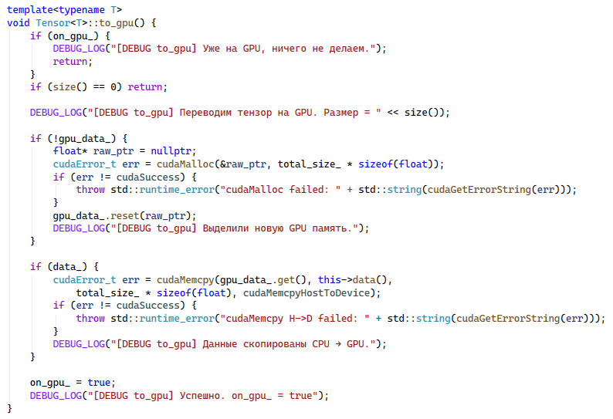
Рисунок 1 — MNNL::Tensor<float>::to_gpu (ransform/tensor/tensor.cu)
Описание: фрагмент реализации переноса данных на устройство; видны проверки ошибок и установка флага нахождения данных на GPU.
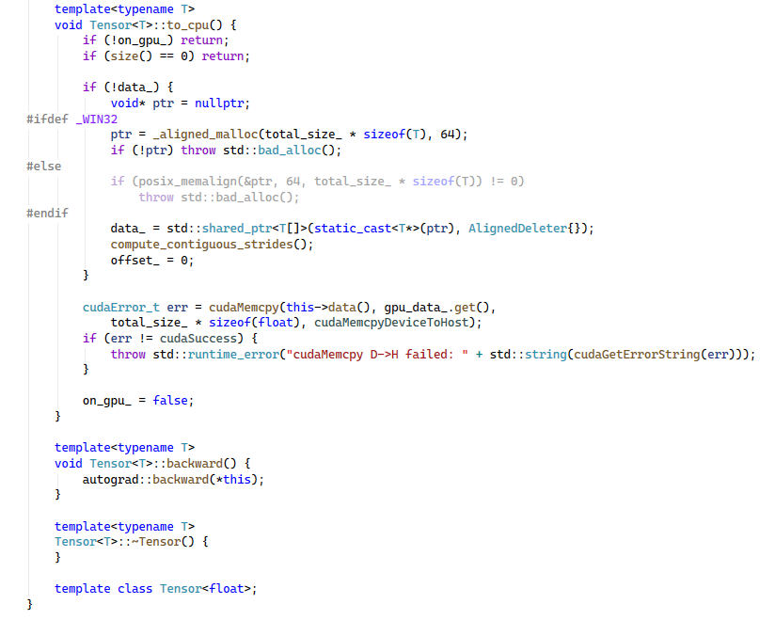
Рисунок 2 — MNNL::Tensor<float>::to_cpu (ransform/tensor/tensor.cu)
Описание: обратное копирование на CPU при необходимости продолжить вычисления или backward на хосте.

Матричное умножение и использование cuBLAS
Матричное умножение является одной из наиболее частых операций в вычислительном конвейере полносвязных слоёв. В MNNL для float-умножения используется cuBLAS через обвязку math::matmul_float, а на уровне тензора предоставляется метод matmul. Выбор cuBLAS обусловлен зрелостью реализации GEMM и хорошей поддержкой со стороны NVIDIA
При подготовке иллюстраций к пояснительной записке полезно показать как место проверки размерностей, так и участок, где выполняется вызов библиотечной функции, поскольку это связывает текст с измеряемой производительностью бенчмарка.
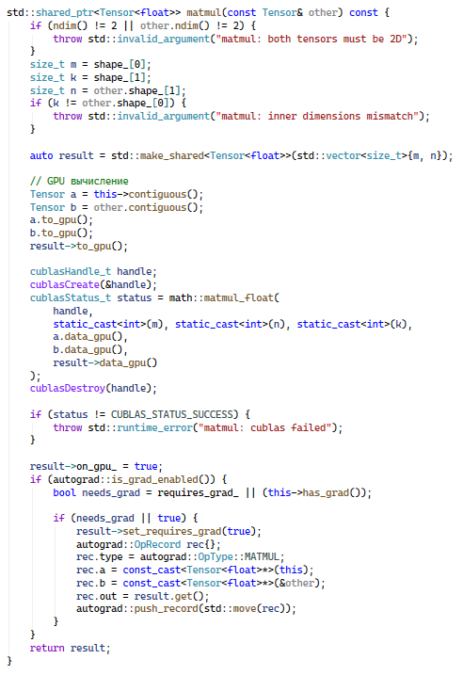
Рисунок 3 — MNNL::Tensor<float>::matmul (ransform/tensor/tensor.h)
Описание: проверка размерностей и вызов обвязки cuBLAS для результата умножения.
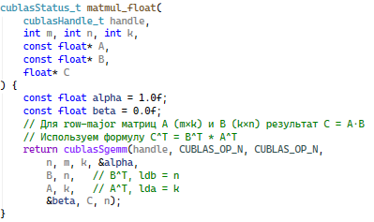
Рисунок 4 — MNNL::math::matmul_float (ransform/tensor/math/gemm.h / gemm.cu)
Описание: настройка дескриптора cublas и вызов SGEMM для float.
Автоматическое дифференцирование
Подсистема autograd фиксирует выполненные операции в ленте и реализует обратные правила для ограниченного набора примитивов. Вызов Tensor::backward делегирует работу в autograd::backward, что задаёт единый стиль использования для демонстрационных программ.

Для пояснительной записки представляют интерес как механизм записи операций, так и пример конкретного правила обратного прохода для матричного умножения, поскольку он наглядно демонстрирует цепочку рассуждений, лежащую в основе обучения методом обратного распространения ошибки.
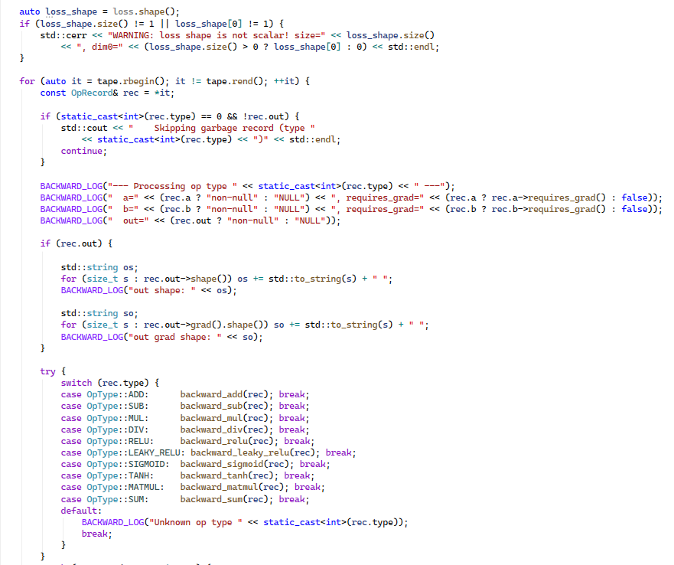
Рисунок 5 — MNNL::Tensor<float>::backward (ransform/tensor/tensor.h)
Описание: точка входа обратного прохода от выбранного тензора (например, loss).
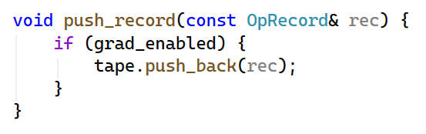
Рисунок 6 — MNNL::autograd::push_record (ransform/tensor/core/autograd.cu)
Описание: добавление записи об операции в thread_local ленту при включённом режиме градиентов.
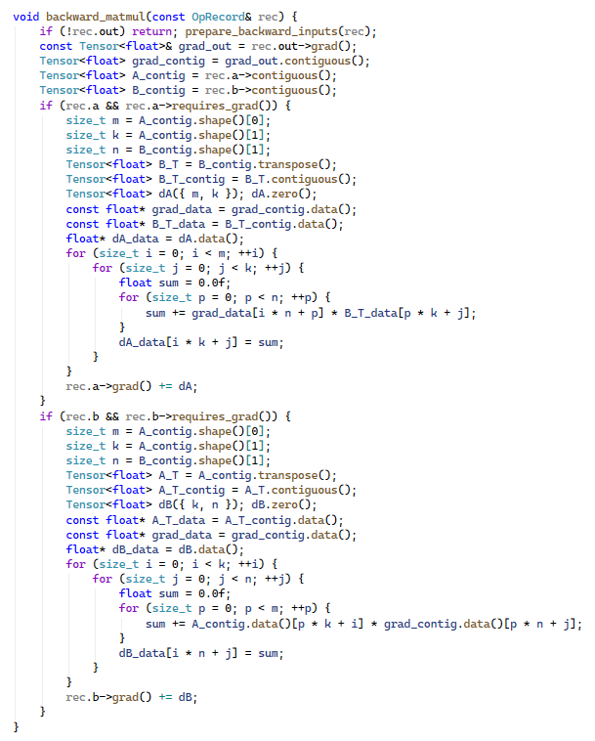
Рисунок 7 — MNNL::autograd::backward_matmul (ransform/tensor/core/autograd.cu)
Описание: пример правила цепочки для матричного умножения (иллюстративный кадр для раздела autograd).

Модуль nn и демонстрация обучения
Слой Linear реализует аффинное преобразование; контейнер Sequential последовательно применяет слои. Базовый контракт Module::forward задаёт единообразие расширения. Такой уровень абстракции достаточен для демонстрации сборки небольшой модели без внедрения тяжёлого графового исполнителя.
В файле xor.cpp реализован учебный цикл обучения: прямой проход, формирование скалярной ошибки, обратный проход и ручное обновление параметров с обнулением градиентов. Подобная форма изложения удобна для пояснительной записки, поскольку она напрямую связывает математическую схему обучения с конкретными вызовами API тензора.
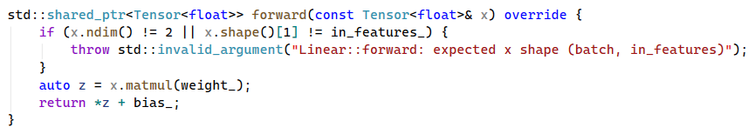
Рисунок 8 — MNNL::nn::Linear::forward (ransform/nn/linear.h)
Описание: matmul входа на веса и сложение со смещением.
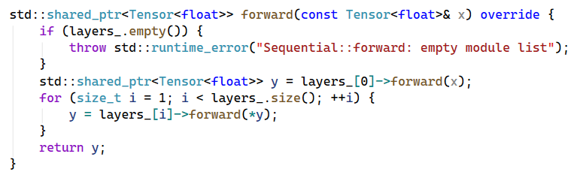
Рисунок 9 — MNNL::nn::Sequential::forward (ransform/nn/sequential.h)
Описание: цикл по слоям и передача промежуточного результата.
Рисунок 10 — MNNL::nn::Module::forward (ransform/nn/module.h)
Описание: виртуальный контракт прямого прохода.

Демонстрация обучения XOR
В xor.cpp реализован ручной цикл: прямой проход, вычисление MSE, backward, обновление параметров и zero_grad.
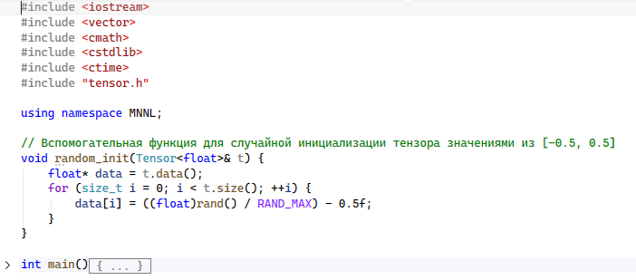
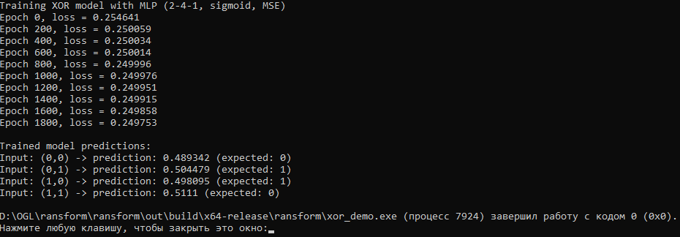
Рисунок 11 — int main() (фрагмент цикла обучения, ransform/xor.cpp)
Описание: скриншот IDE с циклом эпох и вызовами операций тензора; допускается второй кадр — вывод предсказаний в консоль.

ТЕСТИРОВАНИЕ И ОЦЕНКА ПРОИЗВОДИТЕЛЬНОСТИ
Проверка корректности отдельных операций и модулей является необходимым элементом инженерного цикла. В репозитории предусмотрена опция BUILD_TESTS, при включении которой собираются unit-тесты тензорного ядра и компонентов nn. Наличие тестов снижает риск регрессий при доработках и служит дополнительным источником примеров ожидаемого поведения для пояснительной записки.
Оценка производительности матричного умножения вынесена в отдельную программу bench_matmul. Утилита выполняет прогрев, серии измерений для набора размеров матриц и выводит среднее время вызова и оценку в GFLOPS. Такой формат удобен для включения таблиц в экспериментальную часть ВКР при условии явного указания конфигурации стенда и параметров сборки.

При подготовке иллюстраций к разделу о производительности допускается как скриншот консольного вывода, так и фрагмент кода, демонстрирующий синхронизацию устройства вокруг замеров, поскольку это напрямую связано с корректностью интерпретации времени.
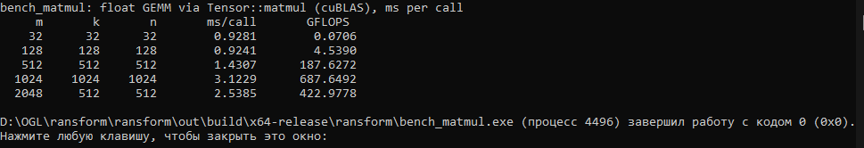
Рисунок 13 — int main() (цикл замеров, ransform/bench/bench_matmul.cpp)
Описание: скриншот консоли с таблицей m,k,n, ms/call, GFLOPS

ТРЕБОВАНИЯ К ВЫЧИСЛИТЕЛЬНОМУ СТЕНДУ
Корректная интерпретация результатов bench_matmul и любых экспериментов с MNNL неизбежно привязана к конфигурации аппаратно-программного стенда. Модель графического процессора, объём видеопамяти, версия драйвера NVIDIA и установленный набор инструментов CUDA определяют не только абсолютные значения GFLOPS, но и саму возможность успешной сборки цели tensor с зависимостями CUDA::cudart и CUDA::cublas. В пояснительной записке целесообразно явно фиксировать эти параметры рядом с таблицами измерений, чтобы читатель мог отнести выводы к конкретной среде, а не к абстрактному «ускорителю вообще».
Воспроизводимость научного и учебного эксперимента предполагает также фиксацию параметров CMake: используемый генератор, флаги компилятора, включение или отключение BUILD_TESTS, целевая архитектура GPU в настройках проекта. Различие даже в одном из перечисленных факторов может привести к расхождению времени вызова GEMM или к изменению поведения оптимизатора компилятора. Поэтому в тексте ВКР полезно трактовать численные данные как относительные ориентиры при заданных условиях, а не как универсальные константы.
Отдельного внимания заслуживает режим энергопотребления и динамического повышения тактовых частот GPU: на ноутбучных конфигурациях тепловой троттлинг может вносить дрейф во времени вызова даже при неизменных размерах матриц. Для стационарных стендов полезно указать, применялось ли принудительное охлаждение и не выполнялись ли параллельно другие CUDA-приложения, поскольку совместное использование устройства искажает сопоставление с «чистым» прогоном bench_matmul.
С точки зрения методологии измерений целесообразно разделять этап прогрева и этап регистрации результатов: первый снимает влияние холодного кэша и JIT-инициализации библиотечных путей, второй даёт усреднённые оценки, пригодные для таблицы в приложении к ВКР. При этом следует явно оговорить, что MNNL не реализует собственный диспетчер очередей на нескольких потоках хоста, поэтому интерпретация результатов остаётся в плоскости однопоточного сценария вызова, зафиксированного в исходном коде утилиты.
Связь с остальными разделами пояснительной записки проявляется в том, что параметры стенда одновременно влияют на устойчивость демонстрационного обучения xor.cpp и на воспроизводимость градиентных трасс autograd: одинаковая версия CUDA на разных машинах не гарантирует побитово идентичных результатов float, но должна обеспечивать сопоставимый порядок величин при корректно задокументированных условиях.
К минимальному перечню сведений о стенде для приложения к MNNL относятся:
- идентификация GPU и версии драйвера;
- версия CUDA Toolkit и совместимость с целевой архитектурой;
- параметры сборки CMake и режим оптимизации компилятора;
- условия запуска bench_matmul (холодный/прогретый старт, число повторов);
- наличие фоновой нагрузки на GPU и режим энергосбережения ОС;
- версия компилятора C++ и стандартная библиотека, влияющие на код хоста;
- для ноутбуков — схема питания (сеть/аккумулятор) на время замеров.

МЕТОДОЛОГИЯ ЭКСПЕРИМЕНТА
Раздел посвящён теме «МЕТОДОЛОГИЯ ЭКСПЕРИМЕНТА И ОФОРМЛЕНИЯ РЕЗУЛЬТАТОВ В ВКР». В фокусе рассматривается формулировка цели измерения и критериев успеха в приложении к программному комплексу MNNL (C++/CUDA, библиотека tensor, cuBLAS, демонстрация XOR, утилита bench_matmul, опция BUILD_TESTS). В связи с этим в тексте ВКР следует явно разделять наблюдение, гипотезу и проверяемое следствие. Абзац 1 подчёркивает, что описание должно оставаться согласованным с ограничениями float и минималистичным модулем nn, не подменяя архитектурную честность маркетинговыми формулировками. Для автора ВКР полезно явно указывать границы применимости выводов и сценарии, в которых требуется повторная верификация.

Раздел посвящён теме «МЕТОДОЛОГИЯ ЭКСПЕРИМЕНТА И ОФОРМЛЕНИЯ РЕЗУЛЬТАТОВ В ВКР». В фокусе рассматривается согласованность текста с фактической структурой каталогов ransform в приложении к программному комплексу MNNL (C++/CUDA, библиотека tensor, cuBLAS, демонстрация XOR, утилита bench_matmul, опция BUILD_TESTS). Практическая польза такого разделения проявляется при сопоставлении логов bench_matmul с описанием сборки CMake. Абзац 2 подчёркивает, что описание должно оставаться согласованным с ограничениями float и минималистичным модулем nn, не подменяя архитектурную честность маркетинговыми формулировками. Для автора ВКР полезно явно указывать границы применимости выводов и сценарии, в которых требуется повторная верификация.

Раздел посвящён теме «МЕТОДОЛОГИЯ ЭКСПЕРИМЕНТА И ОФОРМЛЕНИЯ РЕЗУЛЬТАТОВ В ВКР». В фокусе рассматривается связь демонстрационного xor.cpp с ограниченным API тензора в приложении к программному комплексу MNNL (C++/CUDA, библиотека tensor, cuBLAS, демонстрация XOR, утилита bench_matmul, опция BUILD_TESTS). Для MNNL, где демонстрационный цикл xor.cpp иллюстрирует обучение, методологическая строгость повышает доверие к численным графикам. Абзац 3 подчёркивает, что описание должно оставаться согласованным с ограничениями float и минималистичным модулем nn, не подменяя архитектурную честность маркетинговыми формулировками. Для автора ВКР полезно явно указывать границы применимости выводов и сценарии, в которых требуется повторная верификация.
Раздел посвящён теме «МЕТОДОЛОГИЯ ЭКСПЕРИМЕНТА И ОФОРМЛЕНИЯ РЕЗУЛЬТАТОВ В ВКР». В фокусе рассматривается предупреждение о побитовой невоспроизводимости float между машинами в приложении к программному комплексу MNNL (C++/CUDA, библиотека tensor, cuBLAS, демонстрация XOR, утилита bench_matmul, опция BUILD_TESTS). Читатель пояснительной записки получает возможность повторить шаги без «магических» предположений о среде. Абзац 4 подчёркивает, что описание должно оставаться согласованным с ограничениями float и минималистичным модулем nn, не подменяя архитектурную честность маркетинговыми формулировками. Для автора ВКР полезно явно указывать границы применимости выводов и сценарии, в которых требуется повторная верификация.

Раздел посвящён теме «МЕТОДОЛОГИЯ ЭКСПЕРИМЕНТА И ОФОРМЛЕНИЯ РЕЗУЛЬТАТОВ В ВКР». В фокусе рассматривается прозрачность допущений для внешнего рецензента в приложении к программному комплексу MNNL (C++/CUDA, библиотека tensor, cuBLAS, демонстрация XOR, утилита bench_matmul, опция BUILD_TESTS). Отдельно подчёркивается, что float-арифметика и ограниченный набор операций autograd задают рамку интерпретации. Абзац 5 подчёркивает, что описание должно оставаться согласованным с ограничениями float и минималистичным модулем nn, не подменяя архитектурную честность маркетинговыми формулировками. Для автора ВКР полезно явно указывать границы применимости выводов и сценарии, в которых требуется повторная верификация.
Кратко фиксируются практические ориентиры:
- явная запись конфигурации стенда рядом с таблицами bench_matmul;
- проверка, что измерения выполнялись при согласованном состоянии CPU/GPU;
- ссылка на используемые цели CMake и опции тестирования;

ПАМЯТЬ И СИНХРОНИЗАЦИЯ CUDA
Архитектура MNNL предполагает явный перенос данных между памятью хоста и устройством посредством cudaMemcpy в методах to_gpu и to_cpu. С инженерной точки зрения важно не только успешное выполнение копирования, но и согласованность представления «где в данный момент актуальны данные» с точки зрения последующих операций и обратного прохода. Ошибки, связанные с использованием устаревшей копии тензора или с гонками между асинхронными вызовами, проявляются как нестабильность численных результатов и затрудняют отладку, поскольку симптомы нередко маскируются под «шум» численного метода.
Синхронизация устройства вокруг замеров производительности и в критических участках отладки выполняется вызовами вроде cudaDeviceSynchronize, что согласуется с рекомендациями документации CUDA по корректной интерпретации времени выполнения ядер и библиотечных вызовов. Игнорирование проверки кодов возврата CUDA-функций снижает диагностическую ценность стека вызовов и противоречит культуре разработки, принятой в высокопроизводительных приложениях.
В контексте autograd последовательность «запись операции — обратный проход» предполагает, что промежуточные тензоры и их копии на устройстве согласованы с моментом вызова Tensor::backward. Если часть вычислений выполнена на GPU, а последующая логика на хосте использует устаревшее содержимое CPU-буфера, градиенты могут накапливаться в несоответствующих буферах. Поэтому в пояснительной записке полезно подчеркнуть дисциплину явных переходов to_cpu/to_gpu как часть контракта использования библиотеки, а не как второстепенную оптимизацию.
Память устройства ограничена; крупные активации в полносвязных слоях Linear и промежуточные результаты matmul могут приближаться к пределам VRAM даже в учебных конфигурациях. Хотя демонстрационный пример XOR скромен по размеру, обобщающие рассуждения в ВКР должны предупреждать о риске cudaMalloc/cudaMemcpy pathologies при масштабировании форм без пересмотра стратегии размещения данных.
Инструментальная цепочка отладки для подобного проекта опирается на сочетание проверок статуса CUDA, точечной синхронизации и модульных тестов BUILD_TESTS: они не заменяют профилировщик, но задают минимальный уровень уверенности перед включением новых примитивов в ленту autograd.
Типичные классы ошибок при работе с подобным кодом включают:
- недостаток или фрагментация видеопамяти при крупных тензорах;
- рассинхронизация CPU/GPU после частичного обновления данных;
- неверная интерпретация асинхронности при сравнении времени без синхронизации;
- использование одного и того же указателя устройства после переразмещения без обновления дескрипторов cuBLAS;
- ошибочное предположение о немедленном завершении ядер при отсутствии cudaDeviceSynchronize вокруг таймера.

БЕНЧМАРКИ GEMM
Раздел посвящён теме «РОЛЬ БЕНЧМАРКОВ И ЭТАЛОННЫХ РЕАЛИЗАЦИЙ GEMM ПРИ ОЦЕНКЕ ВЫЧИСЛИТЕЛЬНОГО ЯДРА». В фокусе рассматривается фиксация версий инструментов и параметров сборки в приложении к программному комплексу MNNL (C++/CUDA, библиотека tensor, cuBLAS, демонстрация XOR, утилита bench_matmul, опция BUILD_TESTS). Читатель пояснительной записки получает возможность повторить шаги без «магических» предположений о среде. Абзац 1 подчёркивает, что описание должно оставаться согласованным с ограничениями float и минималистичным модулем nn, не подменяя архитектурную честность маркетинговыми формулировками. Для автора ВКР полезно явно указывать границы применимости выводов и сценарии, в которых требуется повторная верификация.
Раздел посвящён теме «РОЛЬ БЕНЧМАРКОВ И ЭТАЛОННЫХ РЕАЛИЗАЦИЙ GEMM ПРИ ОЦЕНКЕ ВЫЧИСЛИТЕЛЬНОГО ЯДРА». В фокусе рассматривается интерпретация GFLOPS как вспомогательного показателя при заданных m,n,k в приложении к программному комплексу MNNL (C++/CUDA, библиотека tensor, cuBLAS, демонстрация XOR, утилита bench_matmul, опция BUILD_TESTS). Отдельно подчёркивается, что float-арифметика и ограниченный набор операций autograd задают рамку интерпретации. Абзац 2 подчёркивает, что описание должно оставаться согласованным с ограничениями float и минималистичным модулем nn, не подменяя архитектурную честность маркетинговыми формулировками. Для автора ВКР полезно явно указывать границы применимости выводов и сценарии, в которых требуется повторная верификация.
Раздел посвящён теме «РОЛЬ БЕНЧМАРКОВ И ЭТАЛОННЫХ РЕАЛИЗАЦИЙ GEMM ПРИ ОЦЕНКЕ ВЫЧИСЛИТЕЛЬНОГО ЯДРА». В фокусе рассматривается роль unit-тестов при расширении набора примитивов autograd в приложении к программному комплексу MNNL (C++/CUDA, библиотека tensor, cuBLAS, демонстрация XOR, утилита bench_matmul, опция BUILD_TESTS). Ссылка на конкретные файлы репозитория (tensor, autograd, nn) должна сопровождаться пояснением допущений. Абзац 3 подчёркивает, что описание должно оставаться согласованным с ограничениями float и минималистичным модулем nn, не подменяя архитектурную честность маркетинговыми формулировками. Для автора ВКР полезно явно указывать границы применимости выводов и сценарии, в которых требуется повторная верификация.
Раздел посвящён теме «РОЛЬ БЕНЧМАРКОВ И ЭТАЛОННЫХ РЕАЛИЗАЦИЙ GEMM ПРИ ОЦЕНКЕ ВЫЧИСЛИТЕЛЬНОГО ЯДРА». В фокусе рассматривается разграничение учебного прототипа и промышленного контура в приложении к программному комплексу MNNL (C++/CUDA, библиотека tensor, cuBLAS, демонстрация XOR, утилита bench_matmul, опция BUILD_TESTS). В учебном проекте отсутствие полнофункционального даталоадера не отменяет требований к честному описанию входных данных XOR. Абзац 4 подчёркивает, что описание должно оставаться согласованным с ограничениями float и минималистичным модулем nn, не подменяя архитектурную честность маркетинговыми формулировками. Для автора ВКР полезно явно указывать границы применимости выводов и сценарии, в которых требуется повторная верификация.
Раздел посвящён теме «РОЛЬ БЕНЧМАРКОВ И ЭТАЛОННЫХ РЕАЛИЗАЦИЙ GEMM ПРИ ОЦЕНКЕ ВЫЧИСЛИТЕЛЬНОГО ЯДРА». В фокусе рассматривается переносимость инструкций на другой стенд кафедры в приложении к программному комплексу MNNL (C++/CUDA, библиотека tensor, cuBLAS, демонстрация XOR, утилита bench_matmul, опция BUILD_TESTS). Сопоставление с полнофункциональными фреймворками полезно проводить на уровне идей, избегая недоказуемых скоростных заявлений. Абзац 5 подчёркивает, что описание должно оставаться согласованным с ограничениями float и минималистичным модулем nn, не подменяя архитектурную честность маркетинговыми формулировками. Для автора ВКР полезно явно указывать границы применимости выводов и сценарии, в которых требуется повторная верификация.

АСИНХРОННОСТЬ CUDA
Раздел посвящён теме «АСИНХРОННОСТЬ И ОЧЕРЕДИ CUDA: ЧТО УЧИТЫВАТЬ ПРИ ЧТЕНИИ ИСХОДНОГО КОДА». В фокусе рассматривается интерпретация GFLOPS как вспомогательного показателя при заданных m,n,k в приложении к программному комплексу MNNL (C++/CUDA, библиотека tensor, cuBLAS, демонстрация XOR, утилита bench_matmul, опция BUILD_TESTS). При обсуждении cuBLAS и SGEMM важно напомнить, что выбор алгоритма может зависеть от размеров матриц и поколения GPU. Абзац 1 подчёркивает, что описание должно оставаться согласованным с ограничениями float и минималистичным модулем nn, не подменяя архитектурную честность маркетинговыми формулировками. Для автора ВКР полезно явно указывать границы применимости выводов и сценарии, в которых требуется повторная верификация.
Раздел посвящён теме «АСИНХРОННОСТЬ И ОЧЕРЕДИ CUDA: ЧТО УЧИТЫВАТЬ ПРИ ЧТЕНИИ ИСХОДНОГО КОДА». В фокусе рассматривается роль unit-тестов при расширении набора примитивов autograd в приложении к программному комплексу MNNL (C++/CUDA, библиотека tensor, cuBLAS, демонстрация XOR, утилита bench_matmul, опция BUILD_TESTS). Для CMake-целей tensor и опций BUILD_TESTS разумно фиксировать версии компилятора и генератора сборки. Абзац 2 подчёркивает, что описание должно оставаться согласованным с ограничениями float и минималистичным модулем nn, не подменяя архитектурную честность маркетинговыми формулировками. Для автора ВКР полезно явно указывать границы применимости выводов и сценарии, в которых требуется повторная верификация.
Раздел посвящён теме «АСИНХРОННОСТЬ И ОЧЕРЕДИ CUDA: ЧТО УЧИТЫВАТЬ ПРИ ЧТЕНИИ ИСХОДНОГО КОДА». В фокусе рассматривается разграничение учебного прототипа и промышленного контура в приложении к программному комплексу MNNL (C++/CUDA, библиотека tensor, cuBLAS, демонстрация XOR, утилита bench_matmul, опция BUILD_TESTS). Таким образом, выводы о производительности остаются привязанными к задокументированному стенду. Абзац 3 подчёркивает, что описание должно оставаться согласованным с ограничениями float и минималистичным модулем nn, не подменяя архитектурную честность маркетинговыми формулировками. Для автора ВКР полезно явно указывать границы применимости выводов и сценарии, в которых требуется повторная верификация.
Раздел посвящён теме «АСИНХРОННОСТЬ И ОЧЕРЕДИ CUDA: ЧТО УЧИТЫВАТЬ ПРИ ЧТЕНИИ ИСХОДНОГО КОДА». В фокусе рассматривается переносимость инструкций на другой стенд кафедры в приложении к программному комплексу MNNL (C++/CUDA, библиотека tensor, cuBLAS, демонстрация XOR, утилита bench_matmul, опция BUILD_TESTS). В перспективе расширение модуля nn должно сопровождаться ростом тестового покрытия, иначе возрастает риск регрессий. Абзац 4 подчёркивает, что описание должно оставаться согласованным с ограничениями float и минималистичным модулем nn, не подменяя архитектурную честность маркетинговыми формулировками. Для автора ВКР полезно явно указывать границы применимости выводов и сценарии, в которых требуется повторная верификация.
Раздел посвящён теме «АСИНХРОННОСТЬ И ОЧЕРЕДИ CUDA: ЧТО УЧИТЫВАТЬ ПРИ ЧТЕНИИ ИСХОДНОГО КОДА». В фокусе рассматривается аккуратность при цитировании документации NVIDIA и CMake в приложении к программному комплексу MNNL (C++/CUDA, библиотека tensor, cuBLAS, демонстрация XOR, утилита bench_matmul, опция BUILD_TESTS). Вне текущей версии репозитория могут рассматриваться mixed precision и дополнительные типы, но только как направление. Абзац 5 подчёркивает, что описание должно оставаться согласованным с ограничениями float и минималистичным модулем nn, не подменяя архитектурную честность маркетинговыми формулировками. Для автора ВКР полезно явно указывать границы применимости выводов и сценарии, в которых требуется повторная верификация.

C++20 И КАЧЕСТВО КОДА
Раздел посвящён теме «КАЧЕСТВО КОДА И СОГЛАШЕНИЯ C++20 В УЧЕБНОМ РЕПОЗИТОРИИ». В фокусе рассматривается связь демонстрационного xor.cpp с ограниченным API тензора в приложении к программному комплексу MNNL (C++/CUDA, библиотека tensor, cuBLAS, демонстрация XOR, утилита bench_matmul, опция BUILD_TESTS). В перспективе расширение модуля nn должно сопровождаться ростом тестового покрытия, иначе возрастает риск регрессий. Абзац 1 подчёркивает, что описание должно оставаться согласованным с ограничениями float и минималистичным модулем nn, не подменяя архитектурную честность маркетинговыми формулировками. Для автора ВКР полезно явно указывать границы применимости выводов и сценарии, в которых требуется повторная верификация.
Раздел посвящён теме «КАЧЕСТВО КОДА И СОГЛАШЕНИЯ C++20 В УЧЕБНОМ РЕПОЗИТОРИИ». В фокусе рассматривается предупреждение о побитовой невоспроизводимости float между машинами в приложении к программному комплексу MNNL (C++/CUDA, библиотека tensor, cuBLAS, демонстрация XOR, утилита bench_matmul, опция BUILD_TESTS). Вне текущей версии репозитория могут рассматриваться mixed precision и дополнительные типы, но только как направление. Абзац 2 подчёркивает, что описание должно оставаться согласованным с ограничениями float и минималистичным модулем nn, не подменяя архитектурную честность маркетинговыми формулировками. Для автора ВКР полезно явно указывать границы применимости выводов и сценарии, в которых требуется повторная верификация.
Раздел посвящён теме «КАЧЕСТВО КОДА И СОГЛАШЕНИЯ C++20 В УЧЕБНОМ РЕПОЗИТОРИИ». В фокусе рассматривается прозрачность допущений для внешнего рецензента в приложении к программному комплексу MNNL (C++/CUDA, библиотека tensor, cuBLAS, демонстрация XOR, утилита bench_matmul, опция BUILD_TESTS). Пояснительная записка выигрывает, если таблицы измерений сопровождаются пояснением прогрева и числа повторов. Абзац 3 подчёркивает, что описание должно оставаться согласованным с ограничениями float и минималистичным модулем nn, не подменяя архитектурную честность маркетинговыми формулировками. Для автора ВКР полезно явно указывать границы применимости выводов и сценарии, в которых требуется повторная верификация.
Раздел посвящён теме «КАЧЕСТВО КОДА И СОГЛАШЕНИЯ C++20 В УЧЕБНОМ РЕПОЗИТОРИИ». В фокусе рассматривается дисциплина журналирования экспериментов и метаданных в приложении к программному комплексу MNNL (C++/CUDA, библиотека tensor, cuBLAS, демонстрация XOR, утилита bench_matmul, опция BUILD_TESTS). Синхронизация устройства вокруг таймера в bench_matmul является частью корректной методики, а не «техническим шумом». Абзац 4 подчёркивает, что описание должно оставаться согласованным с ограничениями float и минималистичным модулем nn, не подменяя архитектурную честность маркетинговыми формулировками. Для автора ВКР полезно явно указывать границы применимости выводов и сценарии, в которых требуется повторная верификация.
Раздел посвящён теме «КАЧЕСТВО КОДА И СОГЛАШЕНИЯ C++20 В УЧЕБНОМ РЕПОЗИТОРИИ». В фокусе рассматривается формулировка цели измерения и критериев успеха в приложении к программному комплексу MNNL (C++/CUDA, библиотека tensor, cuBLAS, демонстрация XOR, утилита bench_matmul, опция BUILD_TESTS). Перенос to_gpu/to_cpu задаёт дисциплину данных между хостом и устройством; это следует отразить в описании эксперимента. Абзац 5 подчёркивает, что описание должно оставаться согласованным с ограничениями float и минималистичным модулем nn, не подменяя архитектурную честность маркетинговыми формулировками. Для автора ВКР полезно явно указывать границы применимости выводов и сценарии, в которых требуется повторная верификация.

CMAKE И СБОРКА
Раздел посвящён теме «CMAKE КАК ОСНОВА ВОСПРОИЗВОДИМОСТИ И ТИПОВЫЕ ОШИБКИ CUDA-ПРОЕКТОВ». В фокусе рассматривается роль unit-тестов при расширении набора примитивов autograd в приложении к программному комплексу MNNL (C++/CUDA, библиотека tensor, cuBLAS, демонстрация XOR, утилита bench_matmul, опция BUILD_TESTS). Синхронизация устройства вокруг таймера в bench_matmul является частью корректной методики, а не «техническим шумом». Абзац 1 подчёркивает, что описание должно оставаться согласованным с ограничениями float и минималистичным модулем nn, не подменяя архитектурную честность маркетинговыми формулировками. Для автора ВКР полезно явно указывать границы применимости выводов и сценарии, в которых требуется повторная верификация.
Раздел посвящён теме «CMAKE КАК ОСНОВА ВОСПРОИЗВОДИМОСТИ И ТИПОВЫЕ ОШИБКИ CUDA-ПРОЕКТОВ». В фокусе рассматривается разграничение учебного прототипа и промышленного контура в приложении к программному комплексу MNNL (C++/CUDA, библиотека tensor, cuBLAS, демонстрация XOR, утилита bench_matmul, опция BUILD_TESTS). Перенос to_gpu/to_cpu задаёт дисциплину данных между хостом и устройством; это следует отразить в описании эксперимента. Абзац 2 подчёркивает, что описание должно оставаться согласованным с ограничениями float и минималистичным модулем nn, не подменяя архитектурную честность маркетинговыми формулировками. Для автора ВКР полезно явно указывать границы применимости выводов и сценарии, в которых требуется повторная верификация.
Раздел посвящён теме «CMAKE КАК ОСНОВА ВОСПРОИЗВОДИМОСТИ И ТИПОВЫЕ ОШИБКИ CUDA-ПРОЕКТОВ». В фокусе рассматривается переносимость инструкций на другой стенд кафедры в приложении к программному комплексу MNNL (C++/CUDA, библиотека tensor, cuBLAS, демонстрация XOR, утилита bench_matmul, опция BUILD_TESTS). Обучение с учителем на примере XOR служит иллюстрацией, а не доказательством универсальности метода на всех задачах. Абзац 3 подчёркивает, что описание должно оставаться согласованным с ограничениями float и минималистичным модулем nn, не подменяя архитектурную честность маркетинговыми формулировками. Для автора ВКР полезно явно указывать границы применимости выводов и сценарии, в которых требуется повторная верификация.
Раздел посвящён теме «CMAKE КАК ОСНОВА ВОСПРОИЗВОДИМОСТИ И ТИПОВЫЕ ОШИБКИ CUDA-ПРОЕКТОВ». В фокусе рассматривается аккуратность при цитировании документации NVIDIA и CMake в приложении к программному комплексу MNNL (C++/CUDA, библиотека tensor, cuBLAS, демонстрация XOR, утилита bench_matmul, опция BUILD_TESTS). Метрики качества в учебной работе могут ограничиваться функцией потерь и наблюдаемой динамикой сходимости. Абзац 4 подчёркивает, что описание должно оставаться согласованным с ограничениями float и минималистичным модулем nn, не подменяя архитектурную честность маркетинговыми формулировками. Для автора ВКР полезно явно указывать границы применимости выводов и сценарии, в которых требуется повторная верификация.
Раздел посвящён теме «CMAKE КАК ОСНОВА ВОСПРОИЗВОДИМОСТИ И ТИПОВЫЕ ОШИБКИ CUDA-ПРОЕКТОВ». В фокусе рассматривается фиксация версий инструментов и параметров сборки в приложении к программному комплексу MNNL (C++/CUDA, библиотека tensor, cuBLAS, демонстрация XOR, утилита bench_matmul, опция BUILD_TESTS). Регуляризация на концептуальном уровне помогает объяснить, почему в промышленных системах используют более сложные приёмы. Абзац 5 подчёркивает, что описание должно оставаться согласованным с ограничениями float и минималистичным модулем nn, не подменяя архитектурную честность маркетинговыми формулировками. Для автора ВКР полезно явно указывать границы применимости выводов и сценарии, в которых требуется повторная верификация.

ДОКУМЕНТИРОВАНИЕ СБОРКИ
Раздел посвящён теме «ДОКУМЕНТИРОВАНИЕ СБОРКИ И ПЕРЕДАЧА ЗНАНИЙ В УЧЕБНОЙ ГРУППЕ». В фокусе рассматривается предупреждение о побитовой невоспроизводимости float между машинами в приложении к программному комплексу MNNL (C++/CUDA, библиотека tensor, cuBLAS, демонстрация XOR, утилита bench_matmul, опция BUILD_TESTS). Метрики качества в учебной работе могут ограничиваться функцией потерь и наблюдаемой динамикой сходимости. Абзац 1 подчёркивает, что описание должно оставаться согласованным с ограничениями float и минималистичным модулем nn, не подменяя архитектурную честность маркетинговыми формулировками. Для автора ВКР полезно явно указывать границы применимости выводов и сценарии, в которых требуется повторная верификация.
Раздел посвящён теме «ДОКУМЕНТИРОВАНИЕ СБОРКИ И ПЕРЕДАЧА ЗНАНИЙ В УЧЕБНОЙ ГРУППЕ». В фокусе рассматривается прозрачность допущений для внешнего рецензента в приложении к программному комплексу MNNL (C++/CUDA, библиотека tensor, cuBLAS, демонстрация XOR, утилита bench_matmul, опция BUILD_TESTS). Регуляризация на концептуальном уровне помогает объяснить, почему в промышленных системах используют более сложные приёмы. Абзац 2 подчёркивает, что описание должно оставаться согласованным с ограничениями float и минималистичным модулем nn, не подменяя архитектурную честность маркетинговыми формулировками. Для автора ВКР полезно явно указывать границы применимости выводов и сценарии, в которых требуется повторная верификация.
Раздел посвящён теме «ДОКУМЕНТИРОВАНИЕ СБОРКИ И ПЕРЕДАЧА ЗНАНИЙ В УЧЕБНОЙ ГРУППЕ». В фокусе рассматривается дисциплина журналирования экспериментов и метаданных в приложении к программному комплексу MNNL (C++/CUDA, библиотека tensor, cuBLAS, демонстрация XOR, утилита bench_matmul, опция BUILD_TESTS). Производительность памяти и выравнивание обсуждаются как фон для понимания узких мест при крупных матрицах. Абзац 3 подчёркивает, что описание должно оставаться согласованным с ограничениями float и минималистичным модулем nn, не подменяя архитектурную честность маркетинговыми формулировками. Для автора ВКР полезно явно указывать границы применимости выводов и сценарии, в которых требуется повторная верификация.
Раздел посвящён теме «ДОКУМЕНТИРОВАНИЕ СБОРКИ И ПЕРЕДАЧА ЗНАНИЙ В УЧЕБНОЙ ГРУППЕ». В фокусе рассматривается формулировка цели измерения и критериев успеха в приложении к программному комплексу MNNL (C++/CUDA, библиотека tensor, cuBLAS, демонстрация XOR, утилита bench_matmul, опция BUILD_TESTS). Профилирование с помощью инструментов вендора рекомендуется как следующий шаг после базовых замеров времени. Абзац 4 подчёркивает, что описание должно оставаться согласованным с ограничениями float и минималистичным модулем nn, не подменяя архитектурную честность маркетинговыми формулировками. Для автора ВКР полезно явно указывать границы применимости выводов и сценарии, в которых требуется повторная верификация.
Раздел посвящён теме «ДОКУМЕНТИРОВАНИЕ СБОРКИ И ПЕРЕДАЧА ЗНАНИЙ В УЧЕБНОЙ ГРУППЕ». В фокусе рассматривается согласованность текста с фактической структурой каталогов ransform в приложении к программному комплексу MNNL (C++/CUDA, библиотека tensor, cuBLAS, демонстрация XOR, утилита bench_matmul, опция BUILD_TESTS). Лицензионные ограничения CUDA/cuBLAS напоминают о юридической стороне распространения бинарных артефактов. Абзац 5 подчёркивает, что описание должно оставаться согласованным с ограничениями float и минималистичным модулем nn, не подменяя архитектурную честность маркетинговыми формулировками. Для автора ВКР полезно явно указывать границы применимости выводов и сценарии, в которых требуется повторная верификация.
- Кратко фиксируются практические ориентиры:
- явная запись конфигурации стенда рядом с таблицами bench_matmul;
- проверка, что измерения выполнялись при согласованном состоянии CPU/GPU;
- ссылка на используемые цели CMake и опции тестирования;

ВЕРСИИ И BUILD_TEST
Раздел посвящён теме «ВЕРСИОНИРОВАНИЕ, РЕГРЕССИИ И РОЛЬ BUILD_TESTS В ИНЖЕНЕРНОМ ЦИКЛЕ». В фокусе рассматривается разграничение учебного прототипа и промышленного контура в приложении к программному комплексу MNNL (C++/CUDA, библиотека tensor, cuBLAS, демонстрация XOR, утилита bench_matmul, опция BUILD_TESTS). Профилирование с помощью инструментов вендора рекомендуется как следующий шаг после базовых замеров времени. Абзац 1 подчёркивает, что описание должно оставаться согласованным с ограничениями float и минималистичным модулем nn, не подменяя архитектурную честность маркетинговыми формулировками. Для автора ВКР полезно явно указывать границы применимости выводов и сценарии, в которых требуется повторная верификация.
Раздел посвящён теме «ВЕРСИОНИРОВАНИЕ, РЕГРЕССИИ И РОЛЬ BUILD_TESTS В ИНЖЕНЕРНОМ ЦИКЛЕ». В фокусе рассматривается переносимость инструкций на другой стенд кафедры в приложении к программному комплексу MNNL (C++/CUDA, библиотека tensor, cuBLAS, демонстрация XOR, утилита bench_matmul, опция BUILD_TESTS). Лицензионные ограничения CUDA/cuBLAS напоминают о юридической стороне распространения бинарных артефактов. Абзац 2 подчёркивает, что описание должно оставаться согласованным с ограничениями float и минималистичным модулем nn, не подменяя архитектурную честность маркетинговыми формулировками. Для автора ВКР полезно явно указывать границы применимости выводов и сценарии, в которых требуется повторная верификация.
Раздел посвящён теме «ВЕРСИОНИРОВАНИЕ, РЕГРЕССИИ И РОЛЬ BUILD_TESTS В ИНЖЕНЕРНОМ ЦИКЛЕ». В фокусе рассматривается аккуратность при цитировании документации NVIDIA и CMake в приложении к программному комплексу MNNL (C++/CUDA, библиотека tensor, cuBLAS, демонстрация XOR, утилита bench_matmul, опция BUILD_TESTS). Сценарий cmake install связывает результаты разработки с типовой интеграцией внешнего приложения. Абзац 3 подчёркивает, что описание должно оставаться согласованным с ограничениями float и минималистичным модулем nn, не подменяя архитектурную честность маркетинговыми формулировками. Для автора ВКР полезно явно указывать границы применимости выводов и сценарии, в которых требуется повторная верификация.
Раздел посвящён теме «ВЕРСИОНИРОВАНИЕ, РЕГРЕССИИ И РОЛЬ BUILD_TESTS В ИНЖЕНЕРНОМ ЦИКЛЕ». В фокусе рассматривается фиксация версий инструментов и параметров сборки в приложении к программному комплексу MNNL (C++/CUDA, библиотека tensor, cuBLAS, демонстрация XOR, утилита bench_matmul, опция BUILD_TESTS). Планирование дорожной карты должно балансировать новые возможности и стоимость сопровождения кода. Абзац 4 подчёркивает, что описание должно оставаться согласованным с ограничениями float и минималистичным модулем nn, не подменяя архитектурную честность маркетинговыми формулировками. Для автора ВКР полезно явно указывать границы применимости выводов и сценарии, в которых требуется повторная верификация.
Раздел посвящён теме «ВЕРСИОНИРОВАНИЕ, РЕГРЕССИИ И РОЛЬ BUILD_TESTS В ИНЖЕНЕРНОМ ЦИКЛЕ». В фокусе рассматривается интерпретация GFLOPS как вспомогательного показателя при заданных m,n,k в приложении к программному комплексу MNNL (C++/CUDA, библиотека tensor, cuBLAS, демонстрация XOR, утилита bench_matmul, опция BUILD_TESTS). В связи с этим в тексте ВКР следует явно разделять наблюдение, гипотезу и проверяемое следствие. Абзац 5 подчёркивает, что описание должно оставаться согласованным с ограничениями float и минималистичным модулем nn, не подменяя архитектурную честность маркетинговыми формулировками. Для автора ВКР полезно явно указывать границы применимости выводов и сценарии, в которых требуется повторная верификация.

МОДЕЛЬ GPU
Раздел посвящён теме «МОДЕЛЬ ВЫЧИСЛЕНИЙ GPU: ПОТОКИ, ВАРПЫ И КОНТЕКСТ ПАРАЛЛЕЛИЗМА». В фокусе рассматривается согласованность текста с фактической структурой каталогов ransform в приложении к программному комплексу MNNL (C++/CUDA, библиотека tensor, cuBLAS, демонстрация XOR, утилита bench_matmul, опция BUILD_TESTS). В учебном проекте отсутствие полнофункционального даталоадера не отменяет требований к честному описанию входных данных XOR. Абзац 1 подчёркивает, что описание должно оставаться согласованным с ограничениями float и минималистичным модулем nn, не подменяя архитектурную честность маркетинговыми формулировками. Для автора ВКР полезно явно указывать границы применимости выводов и сценарии, в которых требуется повторная верификация.
Раздел посвящён теме «МОДЕЛЬ ВЫЧИСЛЕНИЙ GPU: ПОТОКИ, ВАРПЫ И КОНТЕКСТ ПАРАЛЛЕЛИЗМА». В фокусе рассматривается связь демонстрационного xor.cpp с ограниченным API тензора в приложении к программному комплексу MNNL (C++/CUDA, библиотека tensor, cuBLAS, демонстрация XOR, утилита bench_matmul, опция BUILD_TESTS). Сопоставление с полнофункциональными фреймворками полезно проводить на уровне идей, избегая недоказуемых скоростных заявлений. Абзац 2 подчёркивает, что описание должно оставаться согласованным с ограничениями float и минималистичным модулем nn, не подменяя архитектурную честность маркетинговыми формулировками. Для автора ВКР полезно явно указывать границы применимости выводов и сценарии, в которых требуется повторная верификация.
Раздел посвящён теме «МОДЕЛЬ ВЫЧИСЛЕНИЙ GPU: ПОТОКИ, ВАРПЫ И КОНТЕКСТ ПАРАЛЛЕЛИЗМА». В фокусе рассматривается предупреждение о побитовой невоспроизводимости float между машинами в приложении к программному комплексу MNNL (C++/CUDA, библиотека tensor, cuBLAS, демонстрация XOR, утилита bench_matmul, опция BUILD_TESTS). Инженерная культура проверки статусов CUDA согласуется с требованием воспроизводимости измерений времени. Абзац 3 подчёркивает, что описание должно оставаться согласованным с ограничениями float и минималистичным модулем nn, не подменяя архитектурную честность маркетинговыми формулировками. Для автора ВКР полезно явно указывать границы применимости выводов и сценарии, в которых требуется повторная верификация.
Раздел посвящён теме «МОДЕЛЬ ВЫЧИСЛЕНИЙ GPU: ПОТОКИ, ВАРПЫ И КОНТЕКСТ ПАРАЛЛЕЛИЗМА». В фокусе рассматривается прозрачность допущений для внешнего рецензента в приложении к программному комплексу MNNL (C++/CUDA, библиотека tensor, cuBLAS, демонстрация XOR, утилита bench_matmul, опция BUILD_TESTS). При обсуждении cuBLAS и SGEMM важно напомнить, что выбор алгоритма может зависеть от размеров матриц и поколения GPU. Абзац 4 подчёркивает, что описание должно оставаться согласованным с ограничениями float и минималистичным модулем nn, не подменяя архитектурную честность маркетинговыми формулировками. Для автора ВКР полезно явно указывать границы применимости выводов и сценарии, в которых требуется повторная верификация.
Раздел посвящён теме «МОДЕЛЬ ВЫЧИСЛЕНИЙ GPU: ПОТОКИ, ВАРПЫ И КОНТЕКСТ ПАРАЛЛЕЛИЗМА». В фокусе рассматривается дисциплина журналирования экспериментов и метаданных в приложении к программному комплексу MNNL (C++/CUDA, библиотека tensor, cuBLAS, демонстрация XOR, утилита bench_matmul, опция BUILD_TESTS). Для CMake-целей tensor и опций BUILD_TESTS разумно фиксировать версии компилятора и генератора сборки. Абзац 5 подчёркивает, что описание должно оставаться согласованным с ограничениями float и минималистичным модулем nn, не подменяя архитектурную честность маркетинговыми формулировками. Для автора ВКР полезно явно указывать границы применимости выводов и сценарии, в которых требуется повторная верификация.

УСТОЙЧИВОСТЬ FLOAT
Использование типа float в качестве основного численного представления в MNNL является осознанным компромиссом между скоростью вычислений на GPU и точностью. Для учебной демонстрации обратного распространения ошибки и матричных операций этого обычно достаточно, однако при малых величинах градиентов, глубоких цепочках умножений и неудачном масштабировании входов возможны эффекты потери значимости и накопления погрешности. В контексте пояснительной записки важно явно указать, что выводы по устойчивости обучения на задаче XOR не автоматически переносятся на крупные архитектуры и другие функции потерь.
Сопоставление с подходами double precision или смешанной точности в промышленных фреймворках выходит за рамки текущей версии проекта, но должно упоминаться как направление возможного развития. Для интерпретации результатов демонстрационных программ полезно связывать наблюдаемую динамику функции потерь с порядком величин параметров и скоростью обучения, не подменяя строгий численный анализ риторикой «сходимости во всех случаях».
Операции matmul через cuBLAS на float наследуют модель округления, принятую библиотекой и микроархитектурой Tensor Cores там, где они задействованы; это ещё один источник расхождения между стендами, не являющийся дефектом MNNL, но требующий осторожности при сравнении таблиц GFLOPS между разными поколениями GPU.
В цепочке autograd накопление градиентов по нескольким путям к одному и тому же параметру (если таковая логика появится при расширении проекта) усугубляет чувствительность к порядку операций и к машинному нулю. В существующем ограниченном наборе правил backward_* автору ВКР разумно зафиксировать, какие сценарии считаются поддерживаемыми, а какие отнесены к будущим итерациям разработки.
Практические следствия для автора ВКР сводятся к аккуратной формулировке допущений: фиксируется диапазон входов, обсуждается влияние округления на градиенты в ограниченном наборе операций autograd и подчёркивается, что расширение набора примитивов потребует повторной оценки устойчивости.
Дополнительно целесообразно отметить, что переход к double или к типам с пониженной точностью потребовал бы согласованной переработки интерфейсов tensor, обвязок GEMM и тестов, поскольку «тихая» замена типа без системной проверки обычно приводит к скрытым несоответствиям размерностей и выравнивания памяти.

СРАВНЕНИЕ С ФРЕЙМВОРКАМИ
Системы вроде PyTorch и TensorFlow опираются на многослойный стек: динамический или статический граф, развитый диспетчер операций, оптимизированные ядра, интеграцию с экосистемой данных и развёртывания. MNNL намеренно сужает этот стек до тензорного ядра с CUDA/cuBLAS, ленты autograd и минимального модуля nn, что облегчает педагогическое сопоставление «идея — код — измерение», но исключает прямую конкуренцию по функциональности.
Сходство проявляется на уровне концепций: тензор как носитель данных и градиентов, отделение прямого прохода от обратного, использование высокооптимизированного GEMM для полносвязных слоёв. Различие — в объёме инфраструктуры, автоматизации и средствах отладки высокого уровня. Такое сопоставление полезно в разделе ВКР, посвящённом обоснованию границ проекта: оно показывает читателю, какие компоненты «типичны» для отрасли, а какие сознательно опущены в учебной реализации.
В зрелых фреймворках широко применяются высокоуровневые оптимизаторы, планировщики выражений и интеграция с аппаратными бэкендами; в MNNL обновление параметров в xor.cpp остаётся наглядным и ручным, что упрощает сопоставление с учебником по методу обратного распространения, но перекладывает на пользователя ответственность за выбор шага и стабильность.
Инженерная ценность сопоставления заключается в том, что выпускник демонстрирует понимание «скрытых слоёв» промышленного стека: даже при вызове одной функции высокого уровня на устройстве выполняется цепочка выделения буферов, выбор алгоритма GEMM и управление потоками. MNNL выносит часть этих решений на явный код, что и является целью учебного репозитория.
С точки зрения доказательной базы ВКР важно избегать недоказуемых количественных сравнений скорости с PyTorch/TensorFlow на неэквивалентных моделях; корректнее ограничиться качественным анализом архитектурных отличий и ссылкой на собственные измерения bench_matmul как на автономный показатель производительности матричного конвейера.
Вывод для пояснительной записки состоит в том, что MNNL следует позиционировать как исследовательско-учебный артефакт, дополняющий изучение зрелых инструментов, а не заменяющий их в производственном контуре без существенной доработки.

СОПРОВОЖДЕНИЕ КОДА, СБОРКА И ПОСТАВКА АРТЕФАКТОВ
Структура репозитория с подпроектом ransform и корневым CMakeLists.txt отражает стремление к прозрачной сборке статической библиотеки tensor, исполняемых примеров и опциональных целей тестирования и бенчмарка. Сопровождение кода в учебной среде включает не только исправление ошибок, но и поддержание воспроизводимости инструкций: актуальность путей, согласованность имён целей с документацией, явное описание опций CMake, влияющих на состав артефактов.
Правила install, упомянутые в контексте проекта, связывают результат разработки с типовым сценарием «сборка — установка заголовков и библиотек — подключение из внешнего приложения». Для выпускной квалификационной работы это удобная точка контакта между программной инженерией и описательной частью: можно кратко описать ожидаемую структуру каталогов после установки и ограничения, связанные с зависимостью от CUDA.
Сопровождение также включает политику совместимости: обновление минимальной версии CMake, переименование целей или изменение списка исходников tensor.cu должны сопровождаться правкой README и при необходимости примеров в разделе ВКР, чтобы не возникало рассогласования между текстом и фактической структурой репозитория.

Для преподавательской практики полезно описать типовой сценарий приёма лабораторной работы: клонирование репозитория, конфигурация с указанием архитектуры GPU, сборка с BUILD_TESTS=ON, запуск xor и bench_matmul с приложением логов к отчёту. Такой сценарий связывает CMake-опции с артефактами, перечисленными в разделе проектирования.
Рекомендуемые элементы раздела о сопровождении:
- версионирование исходного кода и журнал изменений;
- регрессионные тесты при включённой опции BUILD_TESTS;
- документирование минимальных шагов сборки для нового участника проекта;
- проверка install-путей на «чистой» машине без ручного копирования артефактов;
- явное указание поддерживаемых версий CUDA в README или в приложении к ВКР.

ПЕРСПЕКТИВЫ РАЗВИТИЯ И ОГРАНИЧЕНИЯ ВНЕДРЕНИЯ
Перспективы развития MNNL естественно вытекают из уже заявленных пробелов: расширение модуля nn, унификация API функций потерь и оптимизаторов, углубление тестового покрытия, развитие пользовательской документации. Вместе с тем ограничения внедрения связаны не только с объёмом кода, но и с отсутствием промышленного конвейера данных, средств мониторинга распределённого обучения, сертификации и интеграции с корпоративными политиками информационной безопасности.
С позиции организации работ внедрение подобного ядра в учебный процесс или в исследовательский прототип требует выделения ресурсов на сопровождение сборочной цепочки под разные версии CUDA и на обучение пользователей работе с низкоуровневым API. Для производственного контура без дополнительной обвязки проект остаётся рискованным выбором, что не умаляет его ценности как основы для экспериментов и иллюстрации принципов.
Перспективные направления можно классифицировать на «расширяющие выразительность» (новые слои, функции потерь, оптимизаторы) и «укрепляющие надёжность» (больше тестов, статический анализ, CI). Для ВКР достаточно указать, что оба класса требуют планирования, поскольку чрезмерное расширение первого без второго деградирует воспроизводимость.
Ограничения внедрения включают также юридически-организационный аспект: использование CUDA и cuBLAS подчиняется лицензионным условиям NVIDIA, а распространение собранных бинарников должно сопровождаться соблюдением соответствующих соглашений. В учебном контексте это обычно не является препятствием, но формулировка в пояснительной записке демонстрирует зрелость инженерного подхода.

Связь настоящего раздела с заключающей частью работы состоит в том, что он формализует границу между «достигнутым в репозитории» и «разумно планируемым на следующих этапах», не дублируя детальное перечисление выводов, но задавая контекст для дальнейших исследований и разработок.
Наконец, для читателя ВКР полезно явно указать, что любая дорожная карта должна сохранять соответствие между объявленными целями и тестовым покрытием: новые примитивы autograd без тестов увеличивают риск регрессий и снижают доверие к численным экспериментам, включая сравнение GFLOPS до и после изменений.

ЗАКЛЮЧЕНИЕ
В работе рассмотрен программный комплекс MNNL как целостное, хотя и намеренно ограниченное по функциональности решение для изучения и воспроизведения ключевых механизмов обучения нейронных сетей на GPU. Дополнительно освещены требования к вычислительному стенду и воспроизводимость измерений, вопросы управления памятью и синхронизации на CUDA, численные ограничения представления float, сопоставление с полнофункциональными фреймворками, организация сборки и поставки артефактов, а также перспективы и ограничения практического внедрения. Описаны архитектурные решения, роль библиотеки tensor и модуля nn, а также место демонстрационных программ и средств измерения производительности.
Перспективы развития естественно связаны с расширением модуля nn, оформлением функций потерь и оптимизаторов в виде устойчивого API, углублением тестового покрытия и развитием пользовательской документации, включая сценарии установки cmake install. Указанные направления согласуются с документом объёма проекта и могут быть включены в план дальнейших исследований и разработок.

СПИСОК ИСПОЛЬЗОВАННЫХ ИСТОЧНИКОВ
- ISO/IEC 14882:2020 Programming languages — C++.
- NVIDIA Corporation. CUDA C++ Programming Guide.
- NVIDIA Corporation. cuBLAS Documentation.
- Rumelhart D. E., Hinton G. E., Williams R. J. Learning representations by back-propagating errors // Nature, 1986.
- Paszke A. et al. PyTorch: An Imperative Style, High-Performance Deep Learning Library // NeurIPS, 2019.
- Abadi M. et al. TensorFlow: Large-Scale Machine Learning on Heterogeneous Systems (документация и материалы).
- CMake Documentation [Электронный ресурс]. https://cmake.org/documentation/

